Metepec, México, en la sede del INFOEM
Marzo 11 de 2019

VOTO PARTICULAR QUE FORMULA EL COMISIONADO JAVIER MARTÍNEZ CRUZ, EN RELACIÓN CON LA RESOLUCIÓN DICTADA POR EL PLENO DEL INSTITUTO DE TRANSPARENCIA, ACCESO A LA INFORMACIÓN PÚBLICA Y PROTECCIÓN DE DATOS PERSONALES DEL ESTADO DE MÉXICO Y MUNICIPIOS, EN LA NOVENA SESIÓN ORDINARIA DEL SEIS DE MARZO DE DOS MIL DIECINUEVE, EN EL RECURSO DE REVISIÓN 04797/INFOEM/IP/RR/2018.
VOTO PARTICULAR
El Pleno del Instituto de Transparencia, Acceso a la Información Pública y Protección de Datos Personales del Estado de México resolvió por unanimidad de votos, la resolución relativa al recurso de revisión 04797/INFOEM/IP/RR/2018 presentada por la Comisionada Eva Abaid Yapur, respecto de la cual, el Comisionado Javier Martínez Cruz, formula VOTO PARTICULAR, con fundamento en el artículo 14 fracciones X y XI del Reglamento del Instituto de Transparencia, Acceso a la Información Pública y Protección de Personales Datos del Estado de México.
De manera previa a la emisión del presente voto, cabe precisar que la materia en que radicó el recurso de revisión, lo fue lo correspondiente a:
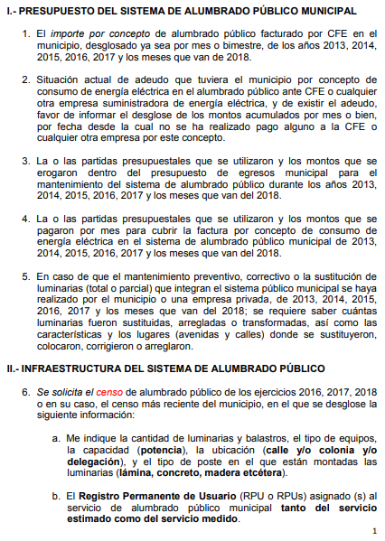
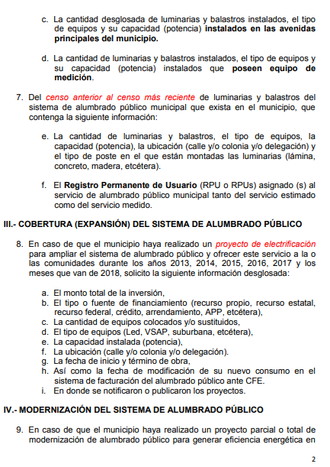
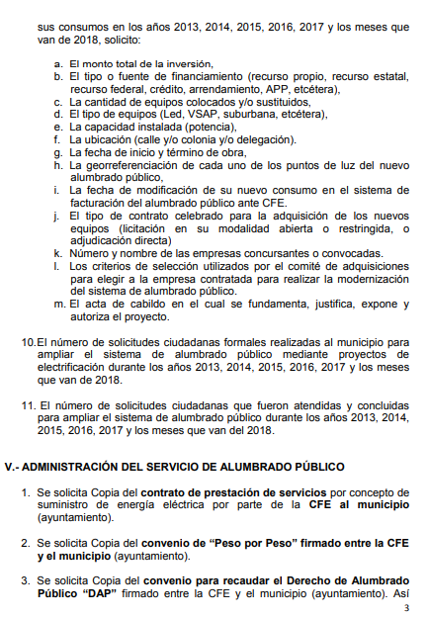
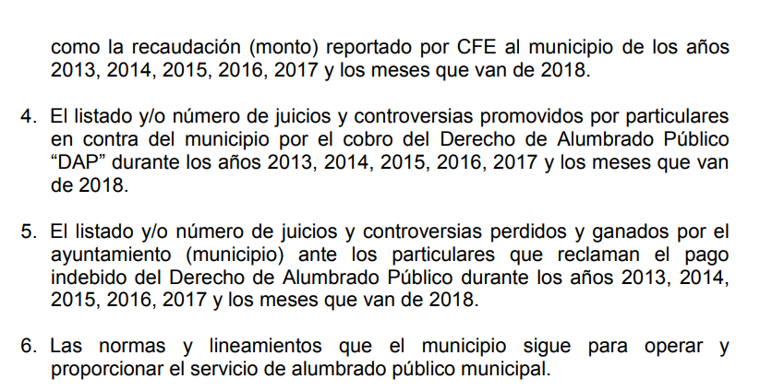
Posteriormente el Sujeto Obligado, fue omiso en rendir su respuesta así como su informe justificado, dentro del término concedido para ello.
Es importante señalar, que el Sujeto Obligado en el apartado de requerimientos del Sistema de Acceso a la Información Mexiquense, remitió información correspondiente a lo solicitado por el particular; la cual fue tomada en cuenta por la ponencia resolutora, en la resolución de mérito; razón por la cual, la ponencia resolutora debió poner a la vista la información proporcionada por el Sujeto Obligado en el apartado de requerimientos del SAIMEX (Sistema de Acceso a la Información Mexiquense), para que la solicitante se manifestara al respecto y al no hacerlo se deja en un estado de indefensión, en atención a lo siguiente:
En la resolución motivo del presente voto no se analiza si el Sujeto Obligado genera, posee o administra la información que le fue requerida en razón del ejercicio de las distintas facultades competencias y funciones que los ordenamientos jurídicos le confieren; y por ende mucho menos se analiza la procedencia de la entrega de la información.
Se coincide en su mayoría con los argumentos vertidos por la ponencia al momento de resolver el presente medio de impugnación. Sin embargo, he decidido realizar el presente voto particular, para exponer la siguiente razón que me separan de estar de acuerdo en su totalidad con lo resuelto.
Al respecto, se debe partir recordando que todo proceso está constituido: por la existencia y subsistencia de un litigio entre partes, que en la definición de Carnelutti "…es el conflicto de intereses calificado por la pretensión de uno de los interesados y la resistencia del otro, toda vez que esta oposición de intereses es lo que constituye la materia del proceso..."
En ese orden de ideas la causa que me aparta de contenido a plenitud de la resolución que se dictó, es en torno a una posible vulneración del derecho del particular, que siendo parte del procedimiento, al no haberse hecho de su conocimiento la información enviada por el Servidor Público Habilitado del Sujeto Obligado en el apartado de requerimientos del SAIMEX, la cual fue tomada en cuenta por la ponencia resolutora, se vulnera en su perjuicio el principio de seguridad jurídica.
Lo anterior es así pues el principio de seguridad jurídica supone la expectativa razonablemente fundada del ciudadano en cuál ha de ser la actuación del poder en aplicación del derecho.
Al respecto, la Suprema Corte de justicia de la Nación en la Tesis de jurisprudencia 144/2006. Aprobada por la Segunda Sala, en sesión privada del veintinueve de septiembre de dos mil seis, ha señalado que la garantía de Seguridad Jurídica, prevista en el artículo 16 de la Constitución Política de los Estados Unidos Mexicanos debe contener los elementos mínimos para hacer valer el derecho del gobernado y para que, sobre este aspecto, la autoridad no incurra en arbitrariedades.
Por lo tanto, dicha garantía no se debe entender como una simple comunicación a la parte afectada para que tenga conocimiento de un acto que lo puede perjudicar, sino que es necesario darle a conocer el acto de forma completa, clara y abierta, esto es, dar la oportunidad de controvertir las actuaciones que de forma tajante colman la pretensión del particular, asimismo, en saber a qué atenerse, con tal grado de certidumbre que no quede en estado de indefensión.
En este sentido cabe puntualizar, que el conocimiento completo del acto que podría contener una violación de derechos humanos, es esencial para respetar el derecho a la seguridad jurídica del afectado.
Es por eso que en nuestro derecho, se establece la figura de la notificación, que es un acto revestido de formalidades, que tienen por objeto, principalmente, el seguimiento obligatorio de un protocolo que el legislador ha considerado suficiente para presumir con alta probabilidad, que el destinatario ha tenido conocimiento completo del acto a notificar.
Por lo que considero que la resolución a la que se emite el presente voto, se debió notificar por parte de la ponencia resolutora la información que se desprende del apartado de requerimientos a la solicitante y al no ser dada a conocer al particular la información que fue tomada en consideración, sostengo que transgrede el principio de seguridad jurídica, toda vez que en su contenido no se encuentran los elementos mínimos para que el gobernado pueda hacer valer sus derechos, lo que implica que se deje abierta la posibilidad de que las autoridades incurran en arbitrariedades.
En este sentido, se debió garantizar sus derechos del particular para conocer y manifestar su defensa respecto de los alcances de la información proporcionada, pues como autoridad, el ordenar "dar vista" de la información aportada, era suficiente para estimar que podía ejercer sus derechos y así están en oportunidad se ser escuchado.
En tal sentido, la ponencia resolutora debió poner a la vista de la recurrente para que se manifestara conforme a su derecho y no se dejara en estado de indefensión al ciudadano, y así emitir un resolución conforme a derecho; máxime que este Instituto de Transparencia, es el Órgano público estatal constitucionalmente autónomo, especializado, independiente, imparcial y colegiado, responsable de garantizar tanto el derecho de acceso a la información pública y la protección de datos personales en posesión de los sujetos obligados; lo cual, lo faculta para establecer la determinaciones necesarias tendientes a satisfacer el Derecho de Acceso a la Información de los gobernados en observancia de los principios de publicidad, certeza, eficacia, legalidad, objetividad, profesionalismo, simplicidad, rapidez y transparencia ya mencionados; como así se lo permite la fracción II del artículo 2 de la Ley de Transparencia y Acceso a la Información Pública del Estado de México y Municipios, prevé que son objetivos de la misma proveer lo necesario para garantizar a toda persona el derecho de acceso a la información pública, a través de procedimientos sencillos, expeditos, oportunos y gratuitos
Por otra parte es importante mencionar que la ponencia resolutora le dio importancia información remita en el apartado de requerimientos, ya que este determinó concluir que el Sujeto Obligado asume generar, poseer y administrar la información solicitada; por medio del cual colmó parcialmente el Derecho de Acceso a la Información Pública de la recurrente y determinó ordenar la información faltante en el recurso de revisión sometido a su estudio.
Finalmente, es importante mencionar que a los Sujetos Obligados no se les debe subsanar sus errores u omisiones por parte de este órgano garante; en virtud de la cual no se puede suplir la deficiencia de la queja a favor de los Sujetos Obligados. Para todo lo anterior sirve de sustento lo establecido en el criterio emitido por la Suprema Corte de Justicia de la Nación, siguiente:
Fuente: Gaceta del Semanario Judicial de la Federación
Libro 17, Abril de 2015, Tomo II
Materia(s): Común
Tesis: II.2o.P.14 K (10a.)
Página: 1703

CONSTANCIAS REMITIDAS CON EL INFORME JUSTIFICADO. NO PUEDE NEGARSE AL QUEJOSO IMPONERSE DE ÉSTAS, AUN CUANDO EL MINISTERIO PÚBLICO (AUTORIDAD RESPONSABLE) LAS HAYA ESTIMADO COMO RESERVADAS, SI PUEDE ELABORAR UNA VERSIÓN DE AQUÉLLAS PARA PONERSE A LA VISTA DE LAS PARTES, Y SIN VIOLAR EL SIGILO Y CONFIDENCIALIDAD DE LA AVERIGUACIÓN PREVIA -DE DONDE DERIVÓ EL ACTO RECLAMADO-, DE LO CONTRARIO, SE ACTUALIZA UNA VIOLACIÓN A LAS REGLAS ESENCIALES DEL PROCEDIMIENTO QUE AMERITA SU REPOSICIÓN.

Si el juicio de amparo indirecto es un procedimiento de impugnación autónomo donde se reclaman actos de autoridad, es claro que en él, éstos están sometidos al análisis de su constitucionalidad en equilibrio y contradicción al derecho de los quejosos para debatir este aspecto en cuanto a lo que a éstos perjudique. Por tanto, la autoridad responsable no puede condicionar el cumplimiento de sus obligaciones, derivadas del propio juicio constitucional, ni la actuación de la autoridad de amparo, para complementar o compensar sus actos. Ahora bien, tratándose de las constancias que son remitidas por el Ministerio Público (autoridad responsable) junto con su informe justificado, en asuntos relacionados con la secrecía o sigilo de la averiguación previa, es responsabilidad de ésta -y no de los Jueces de amparo- buscar los métodos que le permitan enviarlas sin violar los derechos de quienes acceden al juicio constitucional en contra de lo que individualmente les afecta; por ende, en estos casos, la integración de las constancias debiera hacerse de forma tal que, cumpliendo con la ley, se tenga contemplado que las actuaciones remitidas al juicio de amparo, no pueden estar ya sujetas al criterio de sigilo de la autoridad responsable, pues si obran en el juicio de amparo no deben ser ajenas ni ocultarse al quejoso; de ahí que, si el Ministerio Público estima que ciertas actuaciones de la averiguación previa -de donde derivó el acto reclamado- son consideradas como reservadas, para no violentar el secreto y confidencialidad que en aquéllas ha de imperar, debe adjuntar a su informe una versión que pueda ser consultable, y así el Juez de Distrito, estar en posibilidad de ponerlas a la vista de las partes, pues si bien no se trata de que a través del amparo se tenga acercamiento a cuestiones ajenas al quejoso, lo cierto es que no puede negársele el acceso a las constancias remitidas como justificación del acto reclamado, ya que sólo así se respetan su derecho y la posibilidad plena de probar tanto la existencia como la inconstitucionalidad de dicho acto; de lo contrario, se actualiza una violación a las reglas esenciales del procedimiento que amerita su reposición, en términos del artículo 93, fracción IV, de la Ley de Amparo.

SEGUNDO TRIBUNAL COLEGIADO EN MATERIA PENAL DEL SEGUNDO CIRCUITO.

Amparo en revisión 142/2014. 6 de noviembre de 2014. Unanimidad de votos. Ponente: José Nieves Luna Castro. Secretario: Silvestre P. Jardón Orihuela.

Nota: La presente tesis aborda el mismo tema que la diversa I.1o.A.E.1 K (10a.), de título y subtítulo: "INFORMACIÓN RESERVADA. CUANDO DE LAS CONSTANCIAS QUE SE ACOMPAÑEN AL INFORME JUSTIFICADO EN EL JUICIO DE AMPARO INDIRECTO SE OBSERVE QUE LA REMITIDA CON ESA CLASIFICACIÓN COMPRENDE LOS ACTOS RECLAMADOS QUE DESCONOCE EL QUEJOSO, DEBE PERMITÍRSELE EL ACCESO A LA QUE SEA NECESARIA, A FIN DE QUE PUEDA HACER VALER LO QUE A SU DERECHO E INTERÉS CONVENGAN.", publicada en el Semanario Judicial de la Federación del viernes 25 de abril de 2014 a las 9:32 horas y en la Gaceta del Semanario Judicial de la Federación, Décima Época, Libro 5, Tomo II, abril de 2014, página 1525, que fue objeto de la denuncia relativa a la contradicción de tesis 121/2014, resuelta el 26 de mayo de 2015 por el Pleno de la Suprema Corte de Justicia de la Nación de la que derivó la tesis de jurisprudencia P./J. 26/2015 (10a.), de título y subtítulo: "INFORMACIÓN CLASIFICADA COMO RESERVADA O CONFIDENCIAL EXHIBIDA CON EL INFORME JUSTIFICADO. EL JUEZ CONSTITUCIONAL, BAJO SU MÁS ESTRICTA RESPONSABILIDAD, PUEDE PERMITIR EL ACCESO A LAS PARTES A LA QUE CONSIDERE ESENCIAL PARA SU DEFENSA."

Esta tesis se publicó el viernes 10 de abril de 2015 a las 09:30 horas en el Semanario Judicial de la Federación.

Por todo lo expuesto es que formulo el presente voto particular, en los términos precisados, considerando que las reflexiones aquí expuestas hubieran resultado importantes para emitir una resolución más apegada a Derecho.
Javier Martínez Cruz
Comisionado
(Rúbrica)

El principio de seguridad jurídica, en consecuencia, debe entenderse como la confianza que los ciudadanos pueden tener en la observancia y respeto de las situaciones derivadas de la aplicación de normas válidas y vigentes.
Tribunal Constitucional español, (STC 36/ 1991).

